ЛИТЕРАТУРНЫЙ
БРЕЙН-РИНГ(10 класс)

"ВО СЛАВУ И МОГУЩЕСТВО РУССКОЙ ЛИТЕРАТУРЫ"
Цель: 1) обобщить и систематизировать знания учащихся по русской литературе XIX в;
2) воспитывать любовь и уважение к родной культуре и её литературному наследию.
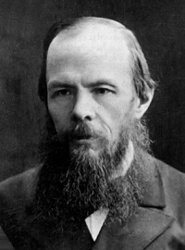
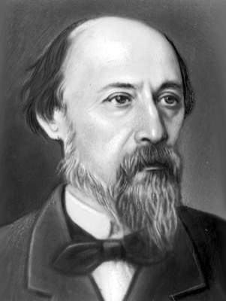
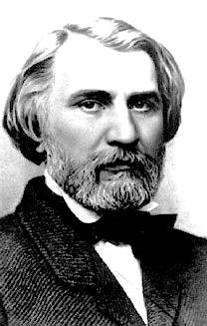
Оборудование: компьютер, мультимедийный проектор, портреты русских писателей.
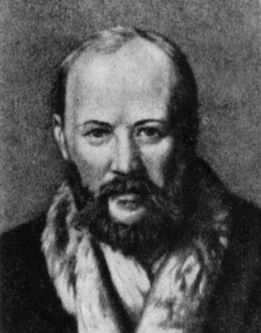
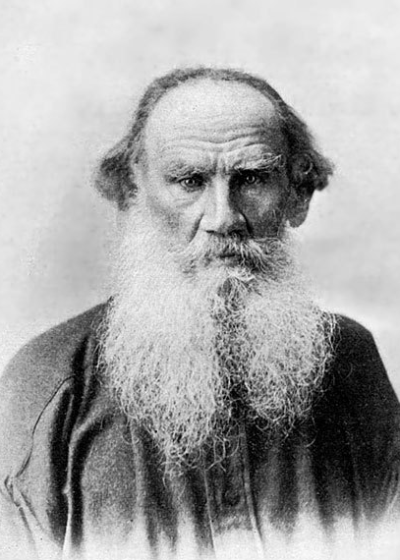
Тургенев И.С. Достоевский Ф.М. Некрасов Н.А.

Толстой Л.Н. Островский А.Н.

ХОД ЗАНЯТИЯ:
ВОПРОС 1.
В сюжетах русской классики очень часто встречаются дуэли. Вспомните условия, на которых стреляются Базаров и Павел Петрович. Насколько точно эти условия были соблюдены? Как распределяются у Тургенева традиционные функции участников поединка - дуэлянтов, секундантов, врачей?
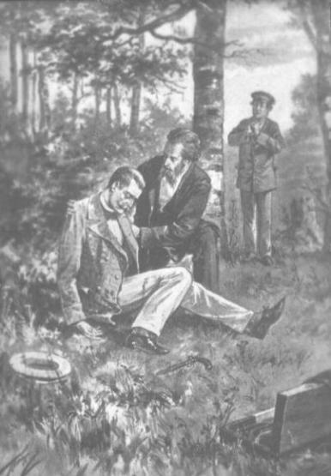
Ответ:
- Между Павлом Петровичем и Базаровым не было никакой явной ссоры, которая могла бы послужить официальным основанием для дуэли.
- Секунданты обеих сторон заменены общим свидетелем - Петром, лицом недворянского звания.
- О правилах дуэли Базаров и Павел Петрович договаривались лично.
- Каждый дуэлянт имел право на 2 выстрела.
- По условиям дуэли противники должны были драться на десяти или восьми шагах - точнее они не уговорились.

ВОПРОС 2.
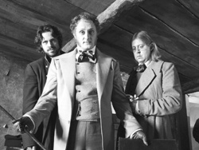
Заглавие "Преступление и наказание" обращает читателя к "юридической" стороне романного действия. Вспомните, какие персонажи романа по профессии юристы. Каково значение темы судебного наказания в романе?

Ответ:
- Судебные следователи - Порфирий Петрович и Заметов
- Помощники квартального надзирателя - Илья Петрович.
- Адвокат - Лужин.
К юриспруденции причастен и сам Раскольников - автор статьи о психологических законах преступления.

ВОПРОС 3.
"Впишите" персонажей романа (Алену Ивановну, Соню, Раскольникова) в соответствующий каждому интерьер:
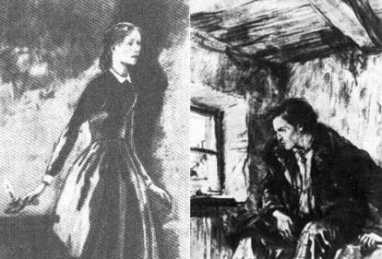
а) "Это была большая комната, но чрезвычайно низкая... Комната походила как будто на сарай, имела вид весьма неправильного четырехугольника... Один угол, ужасно острый, убегал куда-то вглубь, так что его, при слабом освещении, даже и разглядеть нельзя было хорошенько; другой же угол был слишком безобразно тупой... Желтоватые, обшмыганные и истасканные обои почернели по всем углам..."
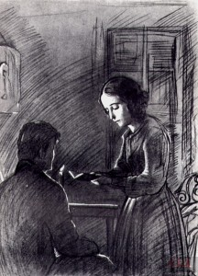
б) "Мебель, вся очень старая и из желтого дерева состояла из дивана с огромною выгнутою деревянною спинкой, круглого стола овальной формы... туалета с зеркальцем в простенке, стульев по стенам да двух-трех готовых картинок в желтых рамках, изображенных немецких барышень с птицами в руках".
в) "Это была крошечная клетушка, шагов шесть длиной, имевшая самый жалкий вид с своими желтенькими, пыльными и всюду отставшими от стен обоями... Было 3 старых, ступа, не совсем исправных, крашеный стол в углу, на котором лежало несколько тетрадей и книг..."
По какому признаку автор отбирает детали, составляющие интерьер? Какая цветовая особенность объединяет все три описания? В чем своеобразие цветовой палитры "Преступления и наказания"?
Ответ:
а) комната Сони в квартире Капернаумовых;
6) квартира Алены Ивановны;
в) комната Раскольникова.
ВОПРОС 4.
Внимательно прочитайте отрывок из стихотворения Некрасова "До сумерек" (из цикла "О погоде"). Какой эпизод "Преступления и наказания" перекликается с некрасовским стихотворением? Каковы композиционные функции уличных сцен в "Преступление и наказание" и какова их роль в создании образа Петербурга?
Под жестокой рукой человека
Чуть жива, безобразно тоща,
Надрывается лошадь-калека,
Непосильную ношу влача
Вот она зашаталась и встала
"Ну!" - погонщик полено схватил (Показалось кнута ему мало)-
И уж бил ее, бил ее, бил!..
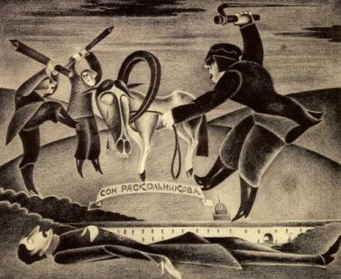
...И вперед забежав, по лопаткам,
И по плачущим, кротким глазам!
Ответ:
Сон Раскольникова (часть I, глава V) "экранизация" некрасовского стихотворения.

ВОПРОС 5.
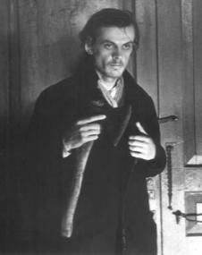
Преступление - обязательный: фабулы в детективе. Какие жанровые признаки детектива присутствуют в "Преступлении и наказании"? Какие элементы детективной интриги остаются в романе Достоевского невостребованными?

Ответ:
Жанровые признаки детектива - интрига преступления и следствия, ложные ходы следствия - не делают роман Достоевского детективом. Писатель отказывается от интриги поиска преступник представлен читателю раньше, чем совершено преступление. Смысловым центром криминального сюжета становится наказание (традиционно остающееся за рамками детективной интриги) и философская драма героя.

ВОПРОС 6.
Среди перечисленных топонимических реалий романа одна лишняя: Никольское, Богучарово, Лысые Горы, Отрадное. Исправьте фактическую ошибку. Вспомните, с судьбой каких героев связаны 3 топонимических центра романа.
Ответ:
Лишнее Никольское (имение Одинцовой в романе Тургенева "Отцы и дети"). Богучарово - отдельное имение Андрея Болконского, Лысые Горы - имение Николая Андреевича Болконского (после его смерти оно переходит к княжне Марье), Отрадное - имение Ростовых.

ВОПРОС 7.
Отличительная особенность портретной "живописи" Толстого - закрепление за персонажем какой-то характерной черты внешнего облика и затем многократное ее повторение. Так, жена князя Андрея запоминается "беличьим личиком" и приподнятой "верхней губкой с чуть черневшимися усиками", Пьер - массивной фигурой, неуклюжестью и "дружелюбными глазами". Попытайтесь по одному-двум "штрихам к портрету" угадать персонажа романа:
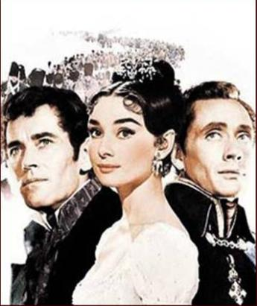
а) оголенные белые полные плечи;
б) черные глаза, большой рот;
в) сухое лицо;
г) лучистые глаза, тяжелая походка;
л) плешивая голова, плоское лицо.

Ответ:
а) Элен Курагина;
б) Наташе Ростова;
в) Андрей Болконский:
г) Марья Болконская;
л) Василий Курагин.

ВОПРОС 8.
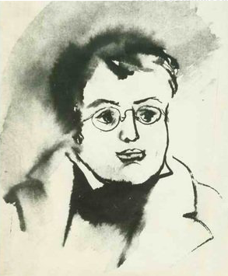
Среди многочисленных "военных" героев романа своей "штатскостью" резко выделяется Пьер Безухов. В каком эпизоде выясняется, что он не умеет обращаться с оружием?
Ответ:
В сцене дуэли: Пьер вызывает Долохова - Известного в Петербурге задиру
и бретера, но на дуэли, взяв в руки пистолет, спрашивает у своего секунданта, куда нужно нажимать.
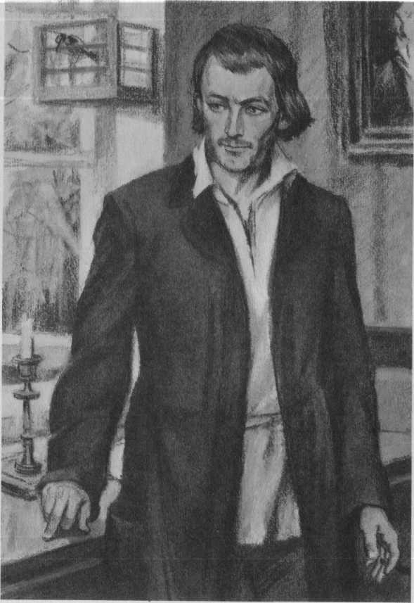
ВОПРОС 9.
Литература XIX в (особенно её романная часть) так или иначе обращается к темам любви, привязанности, страсти, к женщинам. Как вы думаете, кому из героев изученных вами произведений принадлежат следующие слова "Нравится тебе женщина - старайся добиться толку, а нельзя - ну, не надо, отвернись - земля не клином сошлась".
Ответ: ”0тцы и дети”. Базаров.
ВОПРОС 10.
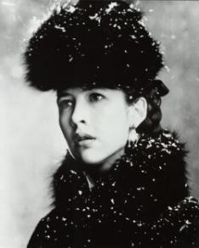
К какому произведению русской классики II половины XIX в. мог бы подойти эпиграф из Библии: "Мне отмщение, и Ад воздам”. Обоснуйте свой ответ.
Ответ:
Это эпиграф к роману Л.Н.Толстого "Анна Каренина", который уже задает меру вещей: суть вины к сути "отмщения". Гегель писал: "...быть виновным составляет честь великих характеров", Анна удостоена этой чести.

ВОПРОС 11.
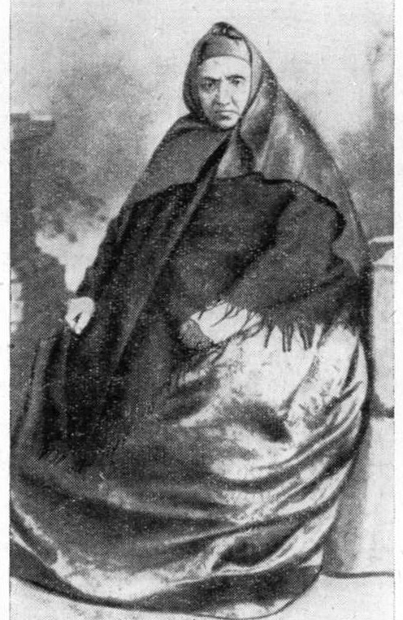
Одна из героинь А.Н.Островского произносит следующие слова: "Молодость-то, что значит! Смешно смотреть-то даже на них! Кабы не свои, насмеялись бы досыта. Ничего-то не знают, никакого порядка..."
О каком знании и о каком порядке идет речь? Кто это говорит?
Ответ:
"Проститься-то путем не умеют. Хорошо еще, у кого в доме старшие есть, ими дом-то и держится, пока живы... Гостей позовут, посадить не умеют... Так-то вот старина-то и выводится".
Марфа Игнатьевна Кабанова (д.II я.6)
Вопрос 12.
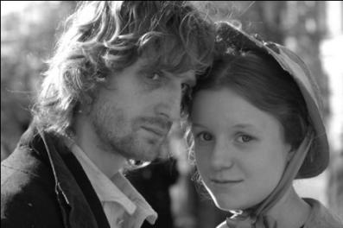
Темы поискав смысла жизни, духовного воскрешения так же актуальны для русской литературы: "В их лицах уже сияла заря обновленного будущего, полного воскресения в новую жизнь. Их воскресила любовь, сердце одного заключало бесконечный источник жизни для сердца другого". Кого и где воскресила любовь?
Ответ:
Роман "Преступление и наказание". Родион Раскольников и Соня Мармеладова.

ВОПРОС 13.
Как вы думаете, о ком из русских писателей Лев Озеров написал следующие строки?
Он был сплетеньем всех корней
России, ствол ее и крона,
Певец ее трудов и дней,
Её сермяга и корона.
В нем встретились, схлестнулись в нем
Её дворянство и крестьянство.
В непостоянстве - день за днем-
Её живое постоянство.
Туляк в нем видит земляка,
Родную душу - парижанин.
Рабочая его рука,
Своею мощью поражает,
Своею нежностью, своем
Неутомимостью, и, право,
Из-за кустов его бровей
Глядит колюче наша слава.
Ответ: Л.Н.Толстой.

ИТОГ: подведение итогов, награждение.

